新 书 推 荐

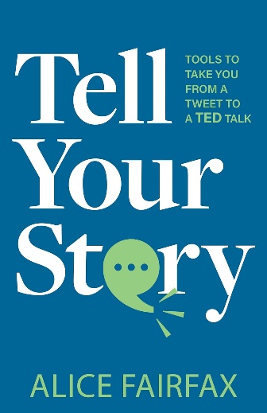
中文书名：《讲述你的故事：从推文到TED演讲的工具》
英文书名：TELL YOUR STORY: Tools to Take You from a Tweet to a TED Talk
作 者：Alice Fairfax
出 版 社：Magic Press
代理公司：Waterside/ANA/Chloe
页 数：230页
出版时间：2023年11月
代理地区：中国大陆、台湾
审读资料：电子稿
类 型：阅读与写作

内容简介：

不再无话可说，不再手心冒汗！

《讲述你的故事》充满了华特·迪士尼世界（Walt Disney World）职业讲述人的幕后故事，提供了吸引观众的秘方。爱丽丝·费尔法克斯（Alice Fairfax）提供了50多种工具，不仅能帮助读者写出精彩的故事，还能让他们站在观众面前或在线上讲述自己的故事。

《讲述你的故事》以诙谐、温馨的语言和大量故事，帮助任何人克服成为一名优秀沟通者的压力和恐惧——从每周的社交帖子到年度董事会报告，以及介于两者之间的所有事情！

作者简介：

爱丽丝·费尔法克斯（Alice Fairfax）喜欢精彩的故事。因此，她作为非营利组织和小型企业的主理人、作家和战略顾问，致力于帮助客户和公司讲述精彩的故事。她还在酒店业担任高级故事顾问，指导品牌以故事的力量推广其信息和产品，从而提升品牌知名度，提高员工满意度。

作为一名屡获殊荣的演员和作家，费尔法克斯曾在华特·迪士尼世界担任即兴表演艺人长达20多年，包括与一个标志性角色成为“朋友”（提示：她拥有一根魔法棒，能将南瓜变成马车）。她持有华特·迪士尼公司和哈佛商学院出版社（Harvard Business School Publishing）颁发的创意与创新证书，以及罗林斯学院（Rollins College）颁发的文科学士学位。作为百老汇巡回演出的公关人员，她与电视、广播、平面媒体、博客和有影响力的人合作，举办了50多场宣传活动。

费尔法克斯是“胜利之杯倡议”（Victory Cup Initiative）的故事教练，每年她都会在故事竞赛中培训非营利组织的领导者，以获得总计4万美元的资助。她主持过多个播客，其中包括StoryMaven播客，她在播客中采访优秀的故事讲述者，向他们传授技巧和见解。她定期在博客上发表《格洛丽亚女妖》（The Gloria Sirens）的文章，经常讲述她儿子亨利（Henry）的故事，亨利患有自闭症，是一名脱口秀主持人。费尔法克斯和家人住在佛罗里达州的冬季花园（Winter Garden），离魔法王国（Magic Kingdom）很近，每晚九点都能听到烟花的声音。

感谢您的阅读！
请将反馈信息发至：版权负责人
Email：Rights@nurnberg.com.cn
安德鲁·纳伯格联合国际有限公司北京代表处
北京市海淀区中关村大街甲59号中国人民大学文化大厦1705室, 邮编：100872
电话：010-82504106, 传真：010-82504200
公司网址：http://www.nurnberg.com.cn
书目下载：http://www.nurnberg.com.cn/booklist_zh/list.aspx
书讯浏览：http://www.nurnberg.com.cn/book/book.aspx
视频推荐：http://www.nurnberg.com.cn/video/video.aspx
豆瓣小站：http://site.douban.com/110577/
新浪微博：安德鲁纳伯格公司的微博_微博 (weibo.com)
微信订阅号：ANABJ2002

